Cho hệ thống như hình bao gồm một vi điều khiển STM32 và 2 IC 74HC595 lái 1 LED ma trận 8x8 kết hợp IC giải mã 74HC238. ([Tải file dự án Proteus 8.17](https://lms.hcmute.edu.vn/draftfile.php/14/user/draft/131493/BaiTap_MoRongNgoRa6.6_8x8_238.pdsprj))

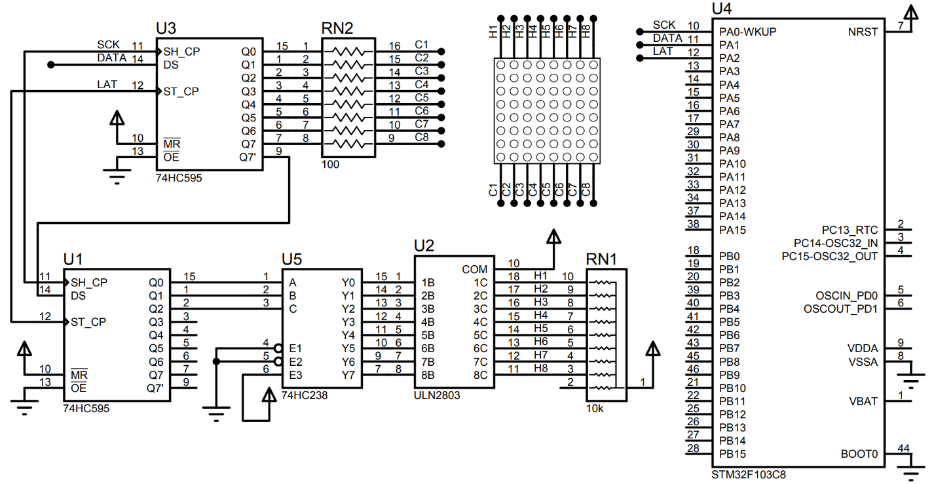

**1. Tính mã font cho bảng hiển thị ký tự sau:***(Dữ liệu đổ ra các cột****Cx****và quét theo các hàng****Hx****)*

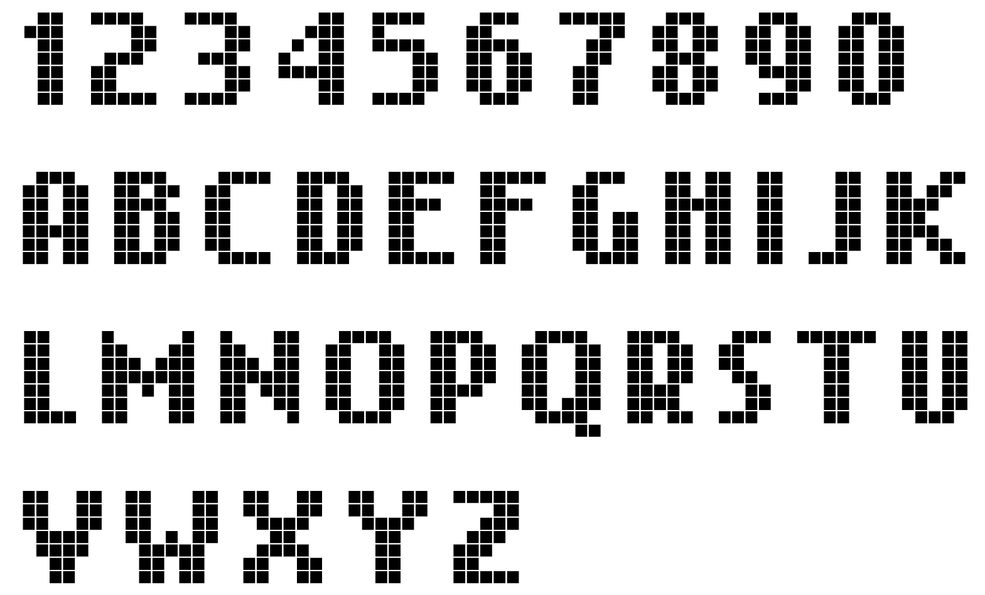

**2.**Dựa vào bảng font đã tính ở câu **1**, viết hàm *void***LED88S_DisplayNum**(*uint8_t*  **num**) để hiển thị lên LED ma trân số **num**tương ứng. Ví dụ:

* Gọi hàm **LED88S_DisplayNum**(**1**), LED ma trận sáng số (1)
* Gọi hàm **LED88S_DisplayNum**(**6**), LED ma trận sáng số (6)

**3.**Dựa vào bảng font đã tính ở câu 1, viết hàm *void***LED88S_DisplayChar**(*uint8_t***ch**) để hiển thị lên LED ma trận ký tự **ch** tương ứng. Ví dụ:

* Gọi hàm **LED88S_DisplayChar**(**'A'**), LED ma trận sáng ký tự (A)
* Gọi hàm **LED88S_DisplayChar**(**'X'**), LED ma trận sáng ký tự (X)
* Gọi hàm **LED88S_DisplayChar**(**'5'**), LED ma trận sáng ký tự (5)

**4.**Dựa vào hàm **LED88S_DisplayChar** đã viết ở câu **3**, viết hàm **LED88S_DisplayString**(*uint8_t*\* **s**) để hiển thị lên LED ma trận lần lượt các ký tự trong chuỗi **s** nhập vào. Trì hoãn giữa các ký tự là 200ms). Ví dụ gọi hàm **LED88S_DisplayString((***uint8_t***\*)"***ABCDEFGHIJKLMNOPQRSTUVWXYZ***")**làm LED ma trân hiển thị lần lượt từ A đến Z.